6 класс 06 05
Английский язык
Урок №78
Тема: Обобщение изученного материала по теме: «Поехали».
Цель: развитие навыков чтения и аудирования.
Сегодня мы повторим слова по теме «Праздники».
Посмотри на это изображение. В нем перечислены праздники, которые празднуют в Великобритании.
Какие праздники являются общими для нашей страны и для Великобритании? Выпиши их.
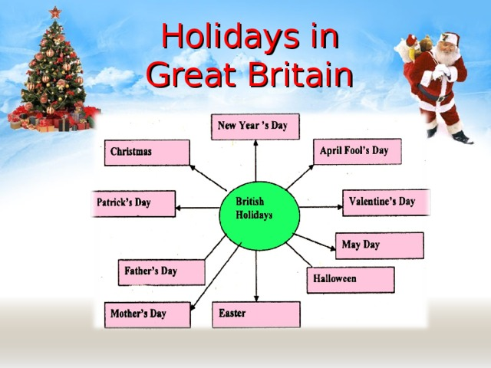

В этом упражнении рассказывается о том, что люди делают в определенные праздники. Следуя стрелочке составь и запиши предложения о том, что люди делают в праздники.
Пример: People send Valentine’s cards to someone they love on Valentine’s Day.
Перевод предложений писать не нужно.


